Słówka Sówki
  - marzec, klasa IV-V, zajęcia 20
kraszanka, prima aprilis, rzeżucha, żonkil, bukszpan

ćwiczenia:
- Wyjaśnij własnymi słowami dzisiejsze „Słówka Sówki”:

kraszanka - …………………………………………………………………………………………………………………………………………………...
prima aprilis - ………………………………………………………………………………………………………………………………………………..
rzeżucha - …………………………………………………………………………………………………………………………………………………….
żonkil- ………..…………………………………………………………………………………………………………………………………………………
bukszpan - ……………..……………………………………………………………………………………………………………………………………..

  - Uzupełnij krzyżówkę:

1.
2.
3.
4.
5.

- Roślina ozdobna na o żółtych, pachnących kwiatach.
- Krzew ozdobny, żywopłotowy.
- Pierwszy dzień kwietnia, w którym ludzie zgodnie z tradycją oszukują się dla żartu.
- Pisanka pomalowana na jeden kolor.
- Roślina zielna o białych lub fioletowych kwiatach zebranych w grona.

  - Odpowiedz na pytania:
- W jakim przypadku/przypadkach występuje ten wyraz? ……………………………………………………………
- Jak brzmi mianownik tego wyrazu w liczbie pojedynczej? …………………………………………………………

  - Napisz trzy zdania z wyrazem będącym hasłem krzyżówki.
……………………………………………………………………………………………………………………………………………………………………….
……………………………………………………………………………………………………………………………………………………………………….
………………………………………………………………………………………………………………………………………………………………………

- Dopisz po 3 przymiotniki do „Słówek Sówki”:
kraszanka - …………………………………………………………………………………………………………………………………………………...
prima aprilis - ………………………………………………………………………………………………………………………………………………..
rzeżucha - …………………………………………………………………………………………………………………………………………………….
żonkil- ………..…………………………………………………………………………………………………………………………………………………
bukszpan - ……………..……………………………………………………………………………………………………………………………………..

- Podpisz fotografie dzisiejszymi „Słówkami Sówki”
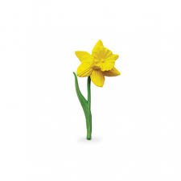
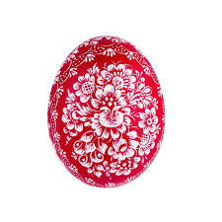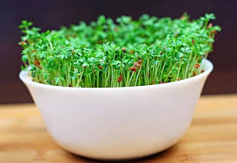

…………………………………………… …………………………………… ………………………………………….
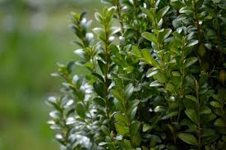

…………………………………… ……………………………………...

4. Opowiedz o zwyczajach wielkanocnych panujących z Twoim domu. Twoja wypowiedź powinna zawierać minimum 5 zdań.
………………………………………………………………………………………………………………………………………………………….................
……………………………………………………………………………………………………………………………………………………………………….
………………………………………………………………………………………………………………………………………………………….................
……………………………………………………………………………………………………………………………………………………………………….
………………………………………………………………………………………………………………………………………………………….................

